**PA103 Objektové metody návrhu informačnách systémů**

**13. 1. 2020**

**Multiple-choice test (9 otázok po 8 b.) s uvedeným počtom správnych odpovedí - otázky:**

1. Čo platí pre RUP
2. Čo platí pre analytický vzor Quantity
3. Čo platí pre open closed principle
4. Aké návrhové vzory vizuálne odpovedajú uvedenej schéme (bol to Strategy a State).
5. Čo platí pre kontrakt

Ďalšie otázky si nepamätám, odpovede tiež nie ☹. Žiadne chytáky tam neboli, niektoré odpovede sa dali uhádnuť aj pomocou zdravého rozumu.

**Praktická časť (28 b.):**

Je daný model systému pre spracovanie výsledkov volieb.

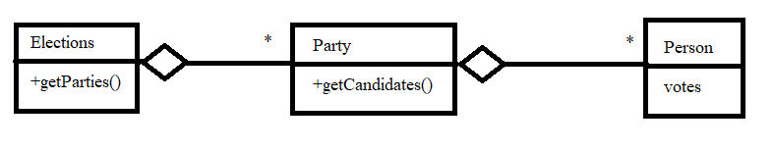

1. Chceme mať možnosť spracovať výsledky rôzne – napr. sčítanie hlasov pre politickú stranu, účasť, mandáty pre politickú stranu a pod. Namodelujte pomocou návrhového vzoru Observer (všeobecná schéma bola uvedená).
2. Ďalej model rozšírte pomocou vzoru Strategy tak, aby sčítanie madátov mohlo prebehnúť pomocou rôznych algoritmov. Všeobecná schéma vzoru Strategy opäť uvedená.
3. Uveďte názvy tried z vášho modelu, ktoré by mohli byť Singleton.
4. Nakreslite sequence diagram pre situáciu: Klient vytvorí „mandátový pohľad“ so stratégiou XY a následne tento pohľad zaregistruje, aby sledoval zmeny v parlamentných voľbách ČR.
5. Napíšte OCL výraz, ktorý hovorí, že počet hlasov pre politickú stranu musí byť väčší alebo rovný nule.